PUBLICACION DEL DÍA 11 DE MAYO DE 2015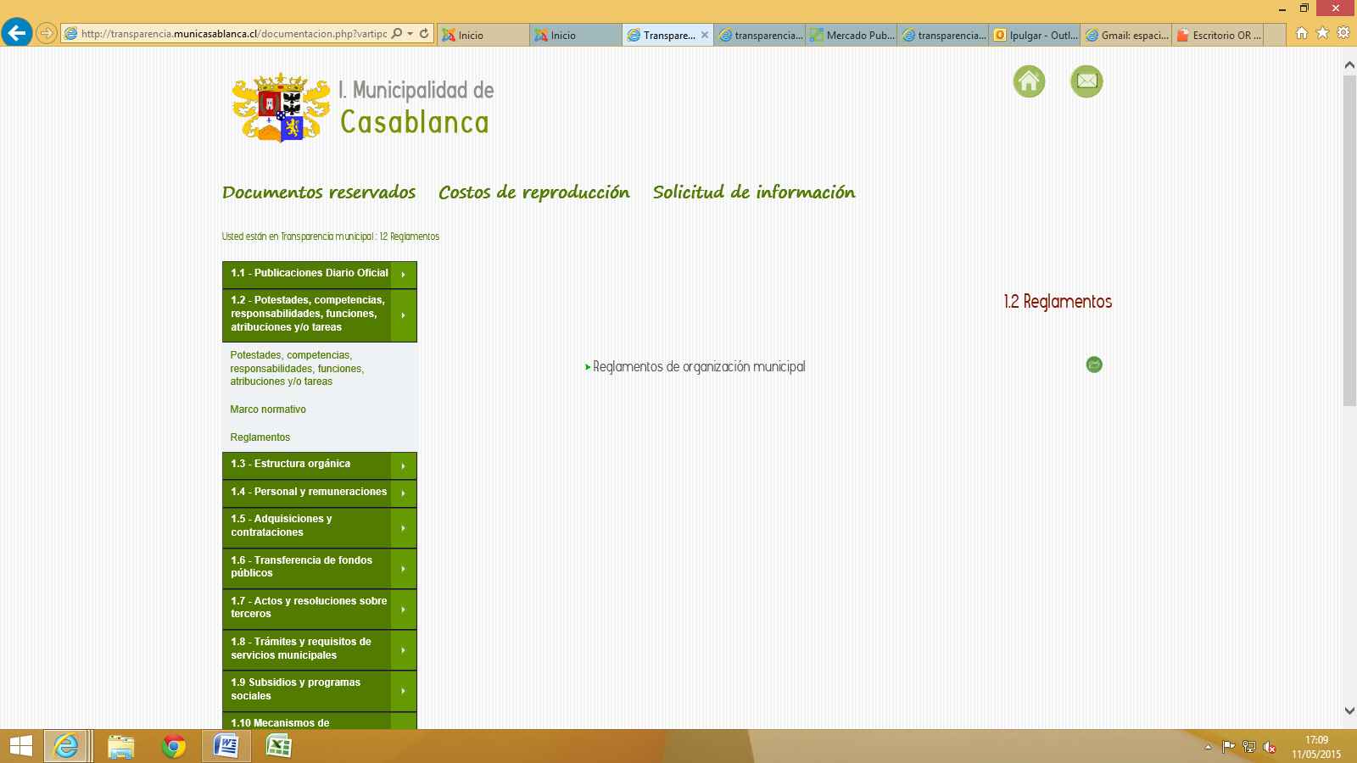

PUBLICACIÓN DEL DÍA 12 DE MAYO DE 2015

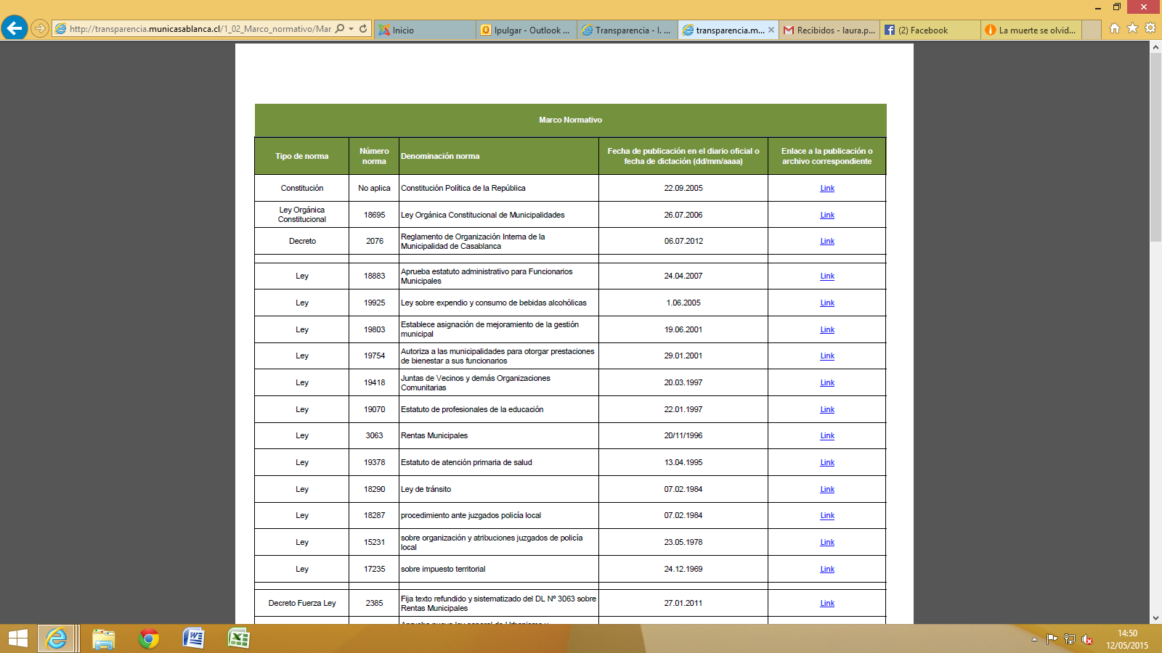

PUBLICACION DEL 12 DE MAYO DE 2015

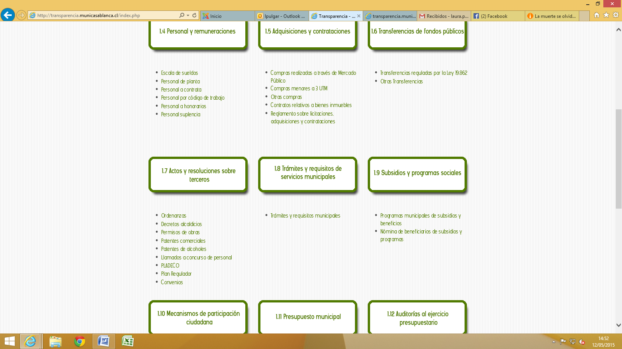

PUBLICACION 12 DE MAYO DE 2015

